KARTA ZGŁOSZENIA
Grupa ERGO Sp. z o.o. ma przyjemność zaprosić Państwa do udziału w konferencji pt.: „ELASTYCZNE FORMY ZATRUDNIENIA” realizowanej w ramach projektu pt. „PRACA PRZYJAZNA RODZINIE – ELASTYCZNE ROZWIĄZANIA”.

Termin i miejsce konferencji:
Konferencja odbędzie się 18 października 2011 r., w Collegium Novum Wyższej Szkoły Administracji Publicznej im. St. Staszica w Białymstoku, ul. Ks. Suchowolca 6, Aula Maius
W GODZINACH OD 09:00 DO 15:00

Gwarantujemy:
Ciekawą tematykę omawianą podczas konferencji, w tym w zakresie mechanizmów zastosowania elastycznych form zatrudnienia w sektorze prywatnym, pozarządowym i publicznym oraz wyżywienie i atrakcyjne materiały konferencyjne.

Udział w konferencji jest bezpłatny!

Aby zgłosić swój udział w Konferencji prosimy przesłać karty zgłoszenia na numer faksu: (71) 773 07 01 lub pocztą elektroniczną na adres: info@przyjaznapraca.pl.

Formularze zgłoszeniowe dostępne są także na stronie www.przyjaznapraca.pl w zakładce harmonogram.

Współorganizatorem Konferencji jest:
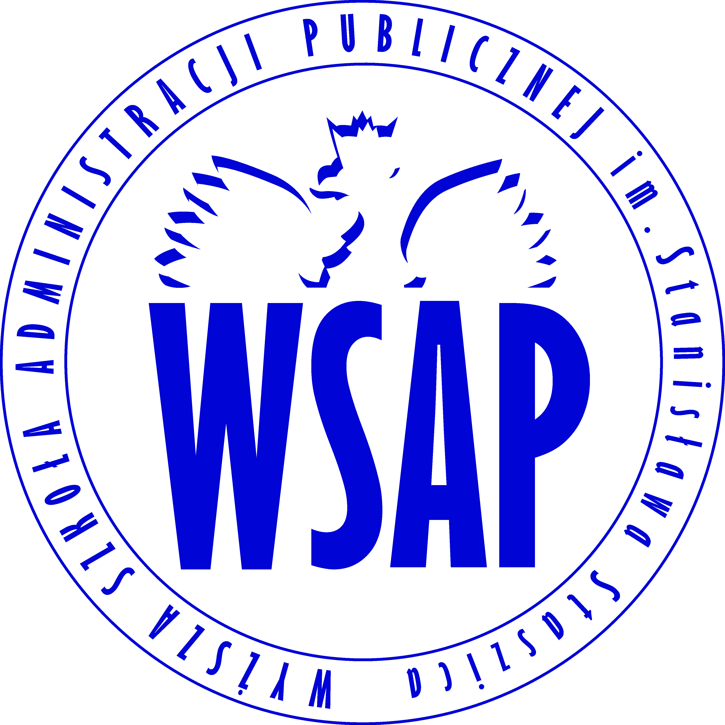
Lista osób zgłoszonych:
Imię i nazwisko uczestnika | Telefon kontaktowy

RAMOWY HARMONOGRAM KONFERENCJI ELASTYCZNE FORMY ZATRUDNIENIA
realizowanej w ramach projektu pt.:

„PRACA PRZYJAZNA RODZINIE – ELASTYCZNE ROZWIĄZANIA”

ELASTYCZNE FORMY ZATRUDNIENIA
09:00 Rejestracja uczestników. Słodki poczęstunek.
09:15 Otwarcie konferencji. Marek Pietkiewicz: informacje o projekcie pt.: „Praca przyjazna rodzinie – elastyczne rozwiązania” projekt realizowany w ramach PO KL.
09:30 Pierwszy moduł. Mgr Beata Grudzińska: Działania przeciwdziałające stereotypom i zmieniające postrzeganie roli kobiety na rynku pracy. Alternatywne i elastyczne formy zatrudnienia.
11:00 Przerwa kawowa.
11:15 Drugi moduł. Mgr Beata Grygorczuk: Niwelowanie uprzedzeń i dyskryminacji. Pracujący rodzice i równość szans na rynku pracy.
12:45 Przerwa kawowa.
13:00 Trzeci moduł. Mgr Marek Pietkiewicz: Alternatywne i elastyczne formy pracy - Telepraca.
14:30 Przerwa kawowa.
14:45 Podsumowanie konferencji.
15:00 Zakończenie konferencji.

